花蓮縣中小學國際教育融入課程種子教師培訓工作坊實施計畫
ㄧ、依據：教育部國際教育白皮書。
二、目的：
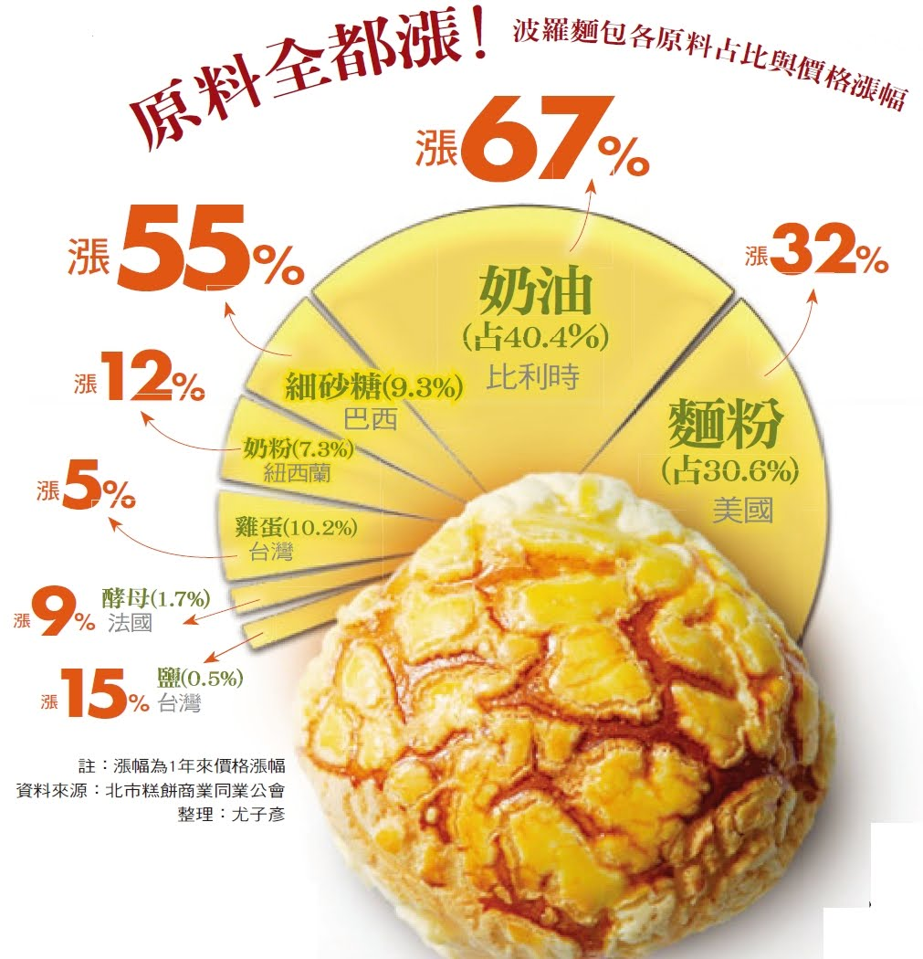
由於交通工具、全球經貿及通訊技術的提升，使得國際間的交流，相較過去任何一個世代更為頻繁。以一個我們孰悉的食物「波羅麵包」為例，它的麵粉來自美國，奶油來自比利時，細砂糖來自巴西，奶粉來自紐西蘭，酵母來自法國，最後可能只有鹽和雞蛋是來自台灣，儼然就是一個全球化的產品。而網路的發明，讓一個封包從台灣傳遞至美國東岸只要花0.1秒的時間，更可以說是即時通訊。這些頻繁的國際交流，讓我們意識到未來我們的孩子必須面對一個國際化的社會，甚至必須跨國去就業，而且不分職業類別，只為了更多的就業機會或更高的待遇。
比方說歐美地區的運動產業，發展得比台灣蓬勃，待遇比台灣高許多，或許體育人才就可以跨國就業。又或許美國近年來的護士荒，與台灣高素質的護理人力資源，可以取得供需上的均衡等，皆是現在就可以看見的現象，遑論10年後的風景。
經常為人所詬病的教育現象是「以過去的知識，教現在的學生，面對未來的世界。」凸顯教育在適應未來世界的不足，在國際教育上，更是如此。在一般社會大眾對國際教育的理解，還停留在出國參訪與語言學習上。然而事實上，更重要的是跨文化的理解與多元文化的觀點，這也是教師必須增能與落實於課程上的。因此，我們特地邀請到在國際教育融入課程領域上，深耕許久，同時也是教育部國際教育工作小組課程方面主要負責人台師大劉美慧教授，來幫縣內國中小教師增能，期待藉由劉教授所帶領教學團隊的分享，開啟教育的新視野，讓我們的課程更符合未來世界的期待。
三、主辦單位：花蓮縣政府。
承辦單位：花蓮縣立瑞穗國中。
四、活動時間：101年11月26日（星期一）。
五、活動地點：花蓮縣立瑞穗國中育樂館。
六、參加對象：
本縣各國民中小學教師(至少1人)，預計130人。
七、活動內容：如附件一，研討會程序表。
八、活動經費：由教育部國際教育專款補助。
九、參加研討會人員於活動結束時，由承辦單位核發6小時研習證明。
十、報名方式：101年11月25日（星期日）前請教師逕至教師在職進修中心（http://inservice.edu.tw/）報名。

附件一：
花蓮縣中小學國際教育融入課程種子教師培訓工作坊議程

101年11月26日(星期一)

時 間 |  | 課程內容 | 主持人/主講人
08:30-08:50 | 20分 | 報 到
08:50-09:00 | 10分 | 開幕式 | 主持人：
09:00-10:50 | 110分 | 國際教育融入課程之  理念與設計 | 主持人：  主講人：劉美慧教授
10:50-11:00 | 10分 | 茶 敘
11:00-12:00 | 60分 | 國際教育融入課程資源手冊與課程方案分享 | 主持人：  主講人  國小：洪夢華教師  國中：葉芳吟教師
12:00-13:30 | 90分 | 午 餐
13:30-16:30 | 180分 | 分組實作：  國際教育融入課程實作與分享 | 帶領人  國小(一)：劉美慧教授  國小(二)：洪夢華教師  國 中：葉芳吟教師
16:30 | 賦 歸

講師介紹

劉美慧
現職：國立臺灣師範大學教育學系教授兼副教務長
經歷：國立花蓮師範學院多元文化教育研究所教授兼所長
教育部國際教育融入課程計畫主持人
教育部課程與教學輔導組社會學習領域輔導群常務委員

洪夢華
現職：台北市金華國小教師
經歷：教育部國際教育融入課程資源手冊撰稿
教育部課程與教學輔導組社會學習領域輔導群常務委員

葉芳吟
現職：台北市立民生國中教師
經歷：教育部國際教育融入課程資源手冊撰稿
台北市國際教育教室連結專案主導老師
台北市國民教育輔導團英語輔導員

